รู้เท่าทันกลโกง “แชร์ลูกโซ่”

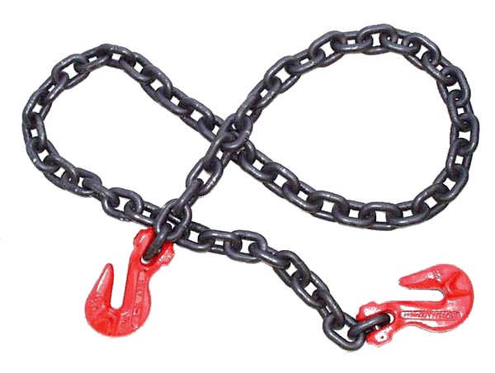

#### แชร์ลูกโซ่ ทำอย่างไร

#### ไม่ให้ตกเป็นเหยื่อ

สำนักงานสรรพากรพื้นที่อ่างทอง

#### พบเห็นการกระทำที่เข้าข่ายแชร์ลูกโซ่โปรดแจ้งเบาะแสได้ที่

#### สำนักงานสรรพากรพื้นที่อ่างทอง หมายเลขโทรศัพท์ 0-3561-2450-1 ต่อ 3037

#### ศูนย์ดำรงธรรมจังหวัดอ่างทอง หมายเลขโทรศัพท์ 0-3561-1713

#### ศูนย์รับแจ้งการเงินนอกระบบ กระทรวงการคลัง สายด่วน 1359 หรือ ตู้ปณ.1359 ปณจ.บางรัก กรุงเทพมหานคร 10500

* รายได้หลักของสมาชิกมาจากการขายสินค้า การ

ทำงาน การซื้อซ้ำของผู้บริโภค

* จ่ายค่าสมัครและซื้อสินค้าครั้งแรกในราคาที่เหมาะสม

* มีการรับประกันคุณภาพสินค้า เพื่อคุ้มครองผู้บริโภค

* บริษัทรับซื้อคืนสินค้าเมื่อสมาชิกต้องการลาออก

* เน้นการอบรมสมาชิกให้รู้วิธีทำการตลาด (รู้คุณภาพ

สินค้าและกระจายสินค้าคุณภาพถึงผู้บริโภค)

* ไม่ชักจูงให้สมาชิกซื้อสินค่าจำนวนมากเพื่อกักตุนหรือ

เกินความจำเป็นสำหรับการบริโภคของตนเอง

* ยึดมั่นในหลักการและจรรยาบรรณของนักขายตรงที่ดี

เคารพกฎหมาย

7) วิธีการขายตรงในประเทศไทย มีอยู่ 2 รูปแบบ คือ

- ขายตรงแบบชั้นเดียว (Single Level Marketing) หมายถึง ผู้จำหน่ายจะเน้นการนำสินค้าไปจำหน่ายให้กับผู้บริโภค เพื่อสร้างผลงานตามยอดขายที่บริษัทกำหนด โดยได้ผลตอบแทนตามเกณฑ์ของผลงานจากยอดขายสินค้าตามที่บริษัทกำหนด เช่น

มิสทีน เอวอน เป็นต้น

- ขายตรงแบบหลายชั้น (Multi-Level Marketing) หมายถึง การสร้างเครือข่ายผู้ร่วมทำธุรกิจหรือสมาชิก โดยจะมีรายได้จากยอดจำหน่ายสินค้ารวมจากผลงานของตนเองและทีมงาน

#### ความแตกต่างระหว่างธุรกิจขายตรง

#### กับธุรกิจแอบแฝง (ธุรโกง)

* รายได้หลักมาจากการชักชวนคน/ระดมเครือข่าย

สมาชิก/แทนการขายสินค้า

* จ่ายค่าสมัครและบังคับซื้อสินค้าราคาแพงหรือจำนวน

มากเกินความจำเป็นในการบริโภค

* ไม่มีการรับประกันคุณภาพสินค้า

* เมื่อสมาชิกต้องการลาออก ไม่สามารถคืนสินค้า

* แผนการจ่ายผลตอบแทนดีเลิศอย่างเหลือเชื่อ (ไม่น่า

เชื่อว่าลงทุนต่ำ ไม่ต้องทำงาน แต่รวยเร็ว)

* เน้นการหาสมาชิกใหม่ให้มาร่วมลงทุนแทนการให้ความรู้

เรื่องคุณภาพและการนำสินค้าไปสู่ผู้บริโภค

* เน้นการชักจูงให้สมาชิกซื้อสินค้าจำนวนมากเกินความ

จำเป็นสำหรับการบริโภค

* ไม่ยึดมั่นในหลักการและจรรยาบรรณของนักขายตรงที่ดี

หลบเลี่ยงกฎหมาย

* ดำเนินธุรกิจในลักษณะหลบเลี่ยงกฎหมาย

ธุรกิจขายตรง

ธุรกิจแอบแฝง (ธุรโกง)

แชร์ลูกโซ่ คือ การฉ้อโกงประชาชน ซึ่งหลอกลวงให้เหยื่อสมัครเป็นสมาชิกร่วมลงทุนในธุรกิจที่คล้ายคลึงกับการทำธุรกิจแบบขายตรง แต่จะมีความแตกต่างกันตรงที่ แชร์ลูกโซ่จะไม่เน้นการจำหน่ายสินค้าคุณภาพหรือถูกต้องตามกฎหมาย แต่จะโน้มน้าวชักจูงให้เข้ามาร่วมลงทุนในธุรกิจที่ไม่มีอยู่จริง หรือไม่ชอบด้วยกฎหมาย โดยอ้างว่าจะได้รับผลตอบแทนสูงในระยะเวลาอันสั้น และต่อมาจะหยุดการจ่ายค่าตอบแทน และปิดกิจการหอบเงินหนีไป ทำให้เกิดความเสียหายลุกลามใหญ่โตในเวลาอันรวดเร็ว การกระทำดังกล่าวเป็นความผิดตามกฎหมายว่าด้วยการกู้ยืมเงินที่เป็นการฉ้อโกงประชาชนซึ่งเป็นคดีความผิดทางอาญาตามบัญชีแนบท้าย พ.ร.บ.การสอบสวนคดีพิเศษ พ.ศ.2547

1) เป็นการกระจายสินค้าไปยังผู้บริโภคอีกช่องทางหนึ่ง (นอกจากช่องทางค้าปลีก) โดยมีการรับประกันคุณภาพและความพึงพอใจของผู้บริโภค (แข่งขันด้านคุณภาพ)

2) การกระจายสินค้า กระทำผ่านตัวแทนจำหน่าย หรือนักธุรกิจอิสระ นักขาย หรือบางบริษัทเรียกว่า สมาชิก

3) ลักษณะการทำธุรกิจ มีการแนะนำสินค้าและเชิญชวนให้สมัครเป็นสมาชิก โดยจะไม่โน้มน้าวให้ต้องลงทุนหรือซื้อสินค้าจำนวนมากเกินความจำเป็นในการบริโภคของผู้ซื้อ

4) นักธุรกิจขายตรงจะมีรายได้จากการจำหน่ายสินค้าและการสร้างทีมงานด้วยวิธีการที่ถูกต้อง เช่น การฝึกอบรมและถ่ายทอดความรู้ให้กับสมาชิกให้รู้จักทำงานการขายตรงอย่างถูกต้อง (ไม่ใช่ชักชวนให้ลงทุนด้วยเงินจำนวนมากโดยไม่ต้องทำงานแล้วจะรวยเอง) และไม่สร้างความเดือดร้อนให้กับผู้ร่วมทำธุรกิจ

5) รายได้ที่บริษัทนำมาจ่ายให้กับผู้ร่วมทำธุรกิจหรือสมาชิกมาจากค่าใช้จ่ายทางการตลาดที่บริษัทไม่ต้องจ่ายไปในช่องทางการค้าปลีก ซึ่งเงินจำนวนนี้จะถูกปันผลกลับสู่ผู้ร่วมทำธุรกิจหรือสมาชิกในสัดส่วนที่แตกต่างกันตามผลงานและระดับตำแหน่งของสมาชิก เช่น ตำแหน่งเริ่มต้นได้ 10 % ตำแหน่งต่อไปได้ 20% หรือ 30% เป็นต้น

6) วิธีการจ่ายผลประโยชน์ตอบแทน จะขึ้นอยู่กับแผนการจ่ายผลตอบแทนที่แต่ละบริษัทออกแบบไว้ และจะต้องขอจดทะเบียนและได้รับอนุญาตจากสำนักงานคณะกรรมการคุ้มครองผู้บริโภค (สคบ.) ก่อนนำไปใช้

#### จงระวังธุรกิจแอบแฝง (ธุรโกง)

#### หลักการและวิธีการของธุรกิจขายตรง

#### (ที่ถูกต้อง)

* โฆษณาชักชวนหาสมาชิกมาร่วมทำธุรกิจ แล้วบังคับ

ให้จ่ายค่าสมาชิกและบังคับซื้อสินค้าราคาแพง

หรือจำนวนมากเกินความจำเป็นในการบริโภคของ

สมาชิกหรือผู้ซื้อโดยอ้างว่า ขายตรงและขายส่ง

* โฆษณาสรรพคุณสินค้าเกินความเป็นจริงหรือ

เหนือกว่าสินค้าประเภทเดียวกันที่กระจายอยู่

ในตลาด (มักจะใช้สื่อที่ไม่มีการควบคุม เช่น

โทรทัศน์ดาวเทียม,วิทยุชุมชน,แผ่นป้ายติดตาม

หมู่บ้านหรือชุมชน เป็นต้น)

* เสนอจ่ายผลตอบแทนที่สูง เร้าใจ ผู้เข้าร่วมธุรกิจ

รวยไว มีรายได้สูงในเวลาอันรวดเร็ว

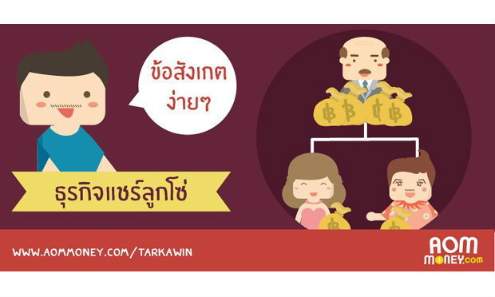

ระวัง !

ภัยมืด“แชร์ลูกโซ่”

